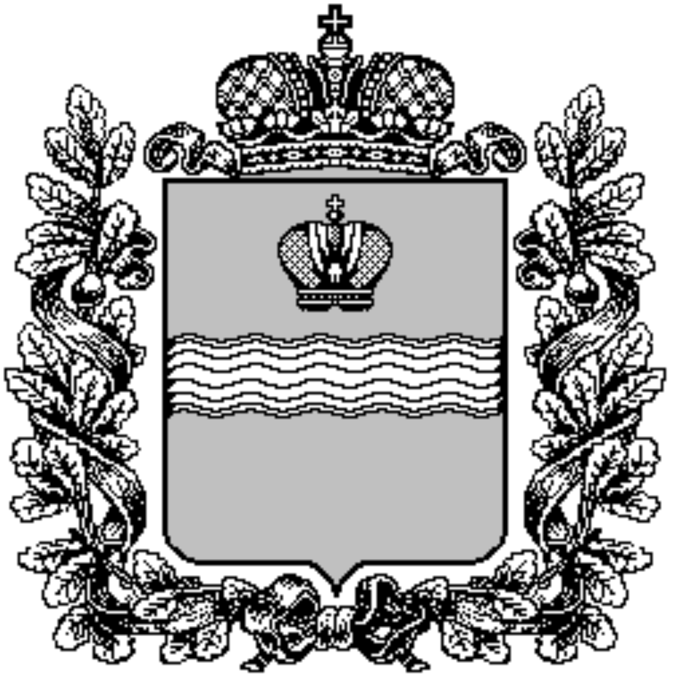

ПРАВИТЕЛЬСТВО КАЛУЖСКОЙ ОБЛАСТИ

ПОСТАНОВЛЕНИЕ

О внесении изменений в постановление Правительства Калужской области
от 31.01.2019 № 53 «Об утверждении государственной программы Калужской области «Развитие физической культуры и спорта в Калужской области» (в ред. постановлений Правительства Калужской области от 31.05.2019 № 333, от 22.07.2019 № 459, от 02.09.2019 № 553, от 18.12.2019 № 814, от 17.03.2020 № 199, от )

В соответствии с Законом Калужской области «О нормативных правовых актах органов государственной власти Калужской области» Правительство Калужской области ПОСТАНОВЛЯЕТ:
1. Внести в постановление Правительства Калужской области от 31.01.2019 № 53 «Об утверждении государственной программы Калужской области «Развитие физической культуры и спорта в Калужской области» (в ред. постановлений Правительства Калужской области от 31.05.2019 № 333, от 22.07.2019 № 459, от 02.09.2019 № 553, от 18.12.2019 № 814, от 17.03.2020 № 199, от ) (далее – постановление) следующие изменения:
1.1. В приложении «Государственная программа Калужской области «Развитие физической культуры и спорта в Калужской области» к постановлению (далее - Программа):
1.1.1. Подраздел 2.2. «Индикаторы (показатели) достижения целей и решения задач государственной программы» раздела 2 «Цели, задачи и индикаторы (показатели) достижения целей и решения задач государственной программы» Программы изложить в следующей редакции:

«2.2. Индикаторы (показатели) достижения
целей и решения задач государственной программы

СВЕДЕНИЯ
об индикаторах государственной программы и их значениях

№ п/п | Наименование индикатора | Ед. изм. | Значение по годам
 |  |  | 2017 | 2018 | Годы реализации государственной программы
 |  |  |  |  | 2019 | 2020 | 2021 | 2022 | 2023 | 2024

Государственная программа Калужской области «Развитие физической культуры и спорта в Калужской области»
1 | Доля населения, систематически занимающегося физической культурой и спортом, в общей численности населения в возрасте от 3 до 79 лет | % | 36,5 | 40,5 | 43 | 45 | 48,1 | 51 | 54 | 56,7
2 | Уровень обеспеченности населения спортивными сооружениями исходя из единовременной пропускной способности объектов спорта | % | 89,5 | 98,1 | 89,6 | 90,3 | 90,3 | 90,4 | 90,4 | 90,5
Значения индикаторов государственной программы рассчитываются в соответствии с пунктами 1, 5 Методики расчета показателя «Доля граждан, систематически занимающихся физической культурой и спортом» национального проекта «Демография» и показателей федерального проекта «Спорт-норма жизни», утвержденной приказом Министерства спорта Российской Федерации от 19.04.2019 № 324 «Об утверждении методики расчета показателя «Доля граждан, систематически занимающихся физической культурой и спортом» национального проекта «Демография» и показателей федерального проекта «Спорт-норма жизни» (в ред. приказа Министерства спорта России от 17.06.2019 № 477)».
1.1.2. В разделе 6 «Подпрограммы государственной программы» Программы:
1.1.2.1. В подразделе 6.1 «Подпрограмма 1 «Развитие физической культуры, массового спорта и спорта высших достижений» государственной программы» (далее – подпрограмма 1):
1.1.2.1.1. В паспорте подпрограммы 1:
1.1.2.1.1.1. Пункты 5 и 6 подраздела 2.2 «Показатели достижения целей и решения задач подпрограммы 1» раздела 2 «Цели, задачи и показатели достижения целей и решения задач подпрограммы 1» Программы изложить в следующей редакции:

«5 | Доля лиц с ограниченными возможностями здоровья и инвалидов, систематически занимающихся физической культурой и спортом, в общей численности указанной категории населения, не имеющего противопоказаний для занятий физической культурой и спортом | % | 12,5 | 14,4 | 18 | 23,1 | 23,6 | 24,1 | 24,6 | 25,1
6 | Доля сельского населения, систематически занимающегося физической культурой и спортом, в общей численности населения в возрасте 3 - 79 лет | % | 26 | 27 | 32,9 | 38,6 | 40,2 | 41,8 | 34,4 | 45»

2. Настоящее постановление вступает в силу со дня его официального опубликования.

Временно исполняющий обязанности
Губернатора Калужской области В.В. Шапша

СОГЛАСОВАНО:
Первый Заместитель Губернатора Калужской области |  | В.В. Мазур
Заместитель Губернатора Калужской области – руководитель администрации Губернатора Калужской области |  | Г.С. Новосельцев
Заместитель Губернатора Калужской области |  | В.И. Попов
Заместитель Губернатора Калужской области  Заместитель Губернатора Калужской области |  | Д.О. Разумовский  К.Г. Горобцов
Начальник правового управления Администрации Губернатора Калужской области – заместитель руководителя администрации Губернатора Калужской области |  | С.Н. Полудненко
Начальник отдела организации деятельности Правительства Калужской области администрации Губернатора Калужской области |  | С.М. Сорокин
Министр финансов Калужской области  И.о. министра спорта Калужской области |  | В.И. Авдеева  Р.В. Жуленко
Министр образования и науки Калужской области |  | А.С. Аникеев
Министр природных ресурсов и экологии Калужской области |  | В.А. Антохина
Министр здравоохранения Калужской области |  | К.Н. Баранов
Министр строительства и жилищно-коммунального хозяйства Калужской области |  | Е.О. Вирков
Министр конкурентной политики Калужской области |  | Н.В. Владимиров
Министр сельского хозяйства Калужской области |  | Л.С. Громов
Министр дорожного хозяйства Калужской области |  | О.В. Иванова
Министр труда и социальной защиты Калужской области |  | П.В. Коновалов
Министр внутренней политики и массовых коммуникаций Калужской области |  | О.А. Калугин
Министр культуры Калужской области |  | П.А. Суслов

Исполнитель:  Ведущий специалист отдела  Разработки программ и развития объектов спорта  _____________________ Зименкова М.А.  (4842)719-226 | Согласовано:  Главный специалист отдела кадровой, юридической и организационно-контрольной работы  ______________________ Кузнецова Т.Н.  (4842)719-234

